中 国 海 洋 大 学 命 题 答案
----------------装----------------------订--------------------线---------------------
2006学年第 2 学期 试题名称 ： 数字信号处理（B） 共 1 页 第 1 页
专业年级 学号 姓名 授课教师 分数

1.（10分）线性 (5分)
时变性 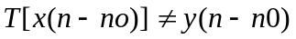 （5分）

2.(15分) 由圆周卷积性质可得：
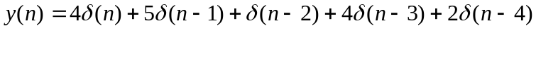
3（15分）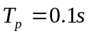 （5分）
F=100Hz fs=2200Hz（5分）
N=22 （5分）

4 （10分）
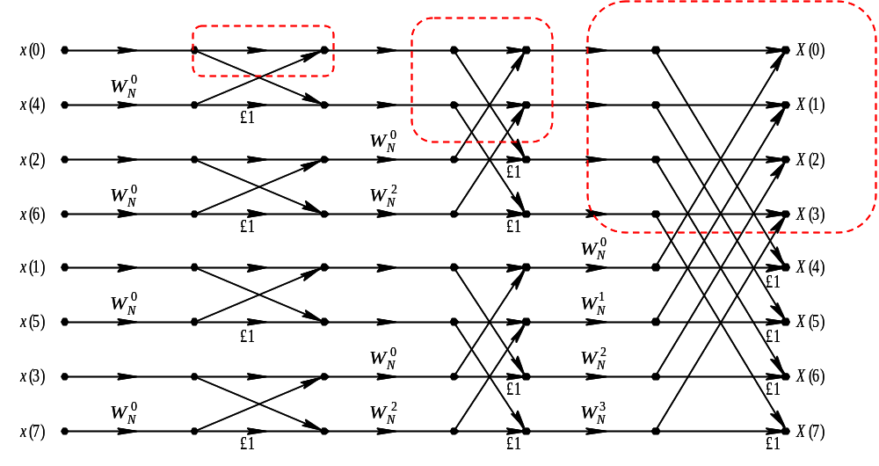
5 （15分）系数分别为：直接型：前向 ab ，a+b，1 反向 1, a+b, -ab
级联型同直接II型
并联型：
6（15）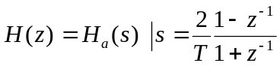
7（20） 可选Wp=0.25pi，Ws=0.3pi，Ap=1dB，As=50dB

授课教师 |  | 命题教师或命题负责人  签 字 |  | 院系负责人  签 字 | 年 月 日

